96年度醫學人文社會教育師資培育工作坊(三)：成果導向的醫學教育
暨
中山醫學大學第2屆國際醫學教育研討會
教育部顧問室自今年起於「96-99年度人文社科新興議題與專業教育改革中程綱要計畫」下推動「醫學人文社會教育師資培育工作坊」，預訂於今年陸續推出一系列之師資培育工作坊。
第三場將於今年7月28日和29日與中山醫學大學醫學院醫學教師成長中心共同主辦之國際醫學教育研討會與師資培育工作坊，主題為：「成果導向的醫學教育 (outcome-based medical education)」。其目標在於協助參加者系統性的瞭解「成果導向的醫學教育」，如何界定社會需求的醫學教育之成果(outcomes)，認識不同階段醫學生與住院醫師應具備之能力(competency)及可評量之能力指標，理解各種能力指標評估(assessment)之方法，以期能夠在不同醫學階段課程中選用與執行適當有效的評估工具。
本次國際醫學教育研討會與師資培育工作坊邀請到美國Prof. Thomas Houston (University of Alabama at Birmingham, USA)、加拿大的Prof. Dale Dauphinee (Department of Medicine, McGill University, Canada)及Prof. Eva Kevin (University of McMaster, Canada)、賴其萬教授(教育部醫學教育委員會執行秘書)與林其和教授(成功大學醫學院副院長)等醫學教育先進；28日的研討會以演講為主軸探討「成果導向的醫學教育」的議題，29日有三場Workshops則是針對「Assessment of outcome-based education」為延伸的主題，重點在培養教師評量之專業能力與技巧，由於Workshop以40人參加為原則，採先報名先錄取為原則。希望邀請各醫學院暨醫學中心校從事醫學教育及研究工作之教師、醫師們，齊聚交流以提升台灣醫學教育的智慧火花。誠摯企盼您蒞臨指教，共同為我國醫學專業教育擘畫更美好的藍圖。
工作坊議程表
July 28, 2007（Saturday）
Time時間 | Topic主題 | Moderator主持人
08:30-08:50 | Registration
08:50-09:00 | Opening Address歡迎詞 (陳校長家玉、教育部長官、黃伯超教授)
09:00-09:50 | Topic: Medical Education in Taiwan: past, present and future  Speaker：Prof. Chi-Wan Lai  Executive Secretary, Medical Education Committee, Ministry of Education, and CEO of the Taiwan Medical Accreditation Council (TMAC)  賴其萬教授 教育部醫學教育委員會執行秘書，TMAC執行長 | 陳家玉  教授  中山醫學大學校長
09:50-11:00 | Topic: Canadian Experiences in Expanding the Scope of Competency-based Education and Assessment  Speaker：Prof. Dale Dauphinee  Professor, Department of Medicine, McGill University, Canada | 黃天祥  教授  台灣大學醫學院  醫學系主任
11:00-11:20 | Coffee Break中場休息
11:20-12:30 | Topic: Why do we need to assess physician performance?  Speaker：Prof. Eva Kevin  Associate Professor and Associate Chair in the Department of Clinical Epidemiology and Biostatistics, Program for Educational Research and Development, McMaster University, Canada | 曹昌堯  教授  中山醫學大學  醫學系主任
12:30-13:30 | Lunch午餐
13:30-14:20 | Topic: Survey on medical curricula of medical schools in Taiwan  Speaker：Prof. Chyi-Her Lin  Professor in the Department of Pediatrics, and  Associate Dean, National Cheng Kung University Medical College  林其和教授 成功大學醫學院小兒科教授兼醫學院副院長 | 林隆堯  教授  中山醫學大學  醫學院院長
14:20-15:30 | Topic: “Preventive Health Achievable Benchmarks” -- implementing practice-based learning in residency  Speaker：Prof. Thomas Houston  Associate Professor, The Department of Health Services Administration, School of Health Professions, University of Alabama at Birminghan(UAB) | 李孟智  教授  中山醫學大學  醫學研究所所長
15:30-15:50 | Coffee Break (中場休息)
15:50-16:10 | Topic: (未定)  Speaker: Prof. Kun-Yen Huang  Chairman of the Medical Education Committee, Ministry of Education, and Chairman of the Taiwan Medical Accreditation Council (TMAC)  黃崑巖教授 教育部醫學教育委員會主任委員，TMAC主任委員
16:10-16:40 | Panel Discussion (綜合討論):  Prof. Dale Dauphinee, Prof. Eva Kevin, Prof. Thomas Houston, Prof. Chi-Wan Lai, and Prof. Chyi-Her Lin | 楊仁宏  副教授  中山醫學大學醫學院  醫學教師成長中心主任
16:40-16:50 | Closing Remark: 教育部長官

工作坊議程表
July 29, 2007（Sunday）: WORKSHOPS
Time時間 | Topic主題 | Topic主題 | Topic主題
08:30-09:00 | Registration
08:30-09:00 | Mini-Lecture 1: Implementing an outcomes approach to educational assessment  Speaker: Prof. Dale Dauphinee  Moderator: 楊仁宏主任
09:00-09:30 | Mini-Lecture 2: Assessing the assessments: An introduction to the science of measurement  Speaker: Prof. Eva Kevin  Moderator: 陸希平主任
09:30-10:00 | Mini-Lecture 3: "Implementing audit and feedback in residency” - using paper audits or patient reports  Speaker: Prof. Thomas Houston  Moderator: 賴德仁教授
10:00-10:20 | Coffee Break中場休息
10:20-12:00 | Workshop 1:  Implementing an outcomes approach to educational assessment  Prof. Dale Dauphinee  Department of Medicine, McGill University, Canada | Workshop 2:  Assessing the assessments: An introduction to the science of measurement  Prof. Eva Kevin  Department of Clinical Epidemiology and Biostatistics, Program for Educational Research and Development, McMaster University, Canada | Workshop 3:  "Implementing audit and feedback in residency” - using paper audits or patient reports  Prof. Thomas Houston  The Department of Health Services Administration, School of Health Professions, University of Alabama at Birminghan, USA
10:20-12:00 | Facilitator：  楊仁宏主任 | Facilitator：  陸希平主任 | Facilitator：  賴德仁教授
10:20-12:00 | Place: 10樓會議室 | Place: 8樓-4802會議室 | Place: 8樓-4805會議室

教育部顧問室醫學人文社會教育師資培育工作坊
第三場師資培育工作坊報名表
姓名：
服務單位： | 職稱：
聯絡電話： | 行動電話：
E-mail：
參與議程：□28日 □29日(請填寫以下志願)
29日之工作坊分三場同時舉行，因名額有限，請填寫1、2、3於您的第一、二、三志願，將以申請徵件、全程參與及較早報名者優先錄取。
□參加Workshop 1：由Prof. Dale Dauphinee主持“Implementing an outcomes approach to educational assessment”。
□參加Workshop 2：由Prof. Eva Kevin主持“Assessing the assessments: An
introduction to the science of measurement”。
- 參加Workshop 3：由Prof. Thomas Houston主持“Implementing audit and
feedback in residency” - using paper audits or patient reports”。
28日午餐：□葷食□素食□不用餐
備註：
- 敬請於7月20日前，以傳真或e-mail回覆報名，以利相關作業進行。
- 活動相關訊息請參閱http://social.no-ip.org/faculty/00003/ccindex.htm
3. 聯絡人：助理 林奕中 電話：(02)2356-0029分機37
傳真：(02)2393-5254 E-mail：lca8657@ms3.hinet.net

中山醫學大學 交通示意圖
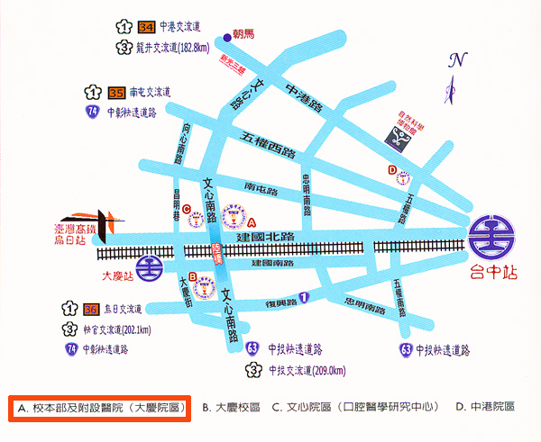

＜校本部＞：台中市402南區建國北路一段110號
* 經由國道 1 號高速公路(南屯交流道下)：
五權西路交流道下--->文心南路右轉--->建國北路左轉(由文心路橋下穿越，勿上文心陸橋)--->30公尺左邊為附設醫院大慶院區入口
* 經由國道 1 號高速公路(台中交流道下)：
中港交流道下--->中港路往台中市區--->文心路右轉--->建國北路左轉(由文心路橋下穿越，勿上文心陸橋)--->30公尺左邊為附設醫院大慶院區入口

搭乘火車：
1.大慶車站下(僅通勤電車停靠)--->出站後右轉步行約十分鐘。
2.台中車站下--->搭計程車(告訴司機建國北路直走中山醫學大學，車程約 5~10分，車資約100元左右)。
3.台中車站下--->轉乘通勤電車--->大慶車站下(車行約5分鐘)--->出站後右轉步行約十分鐘。

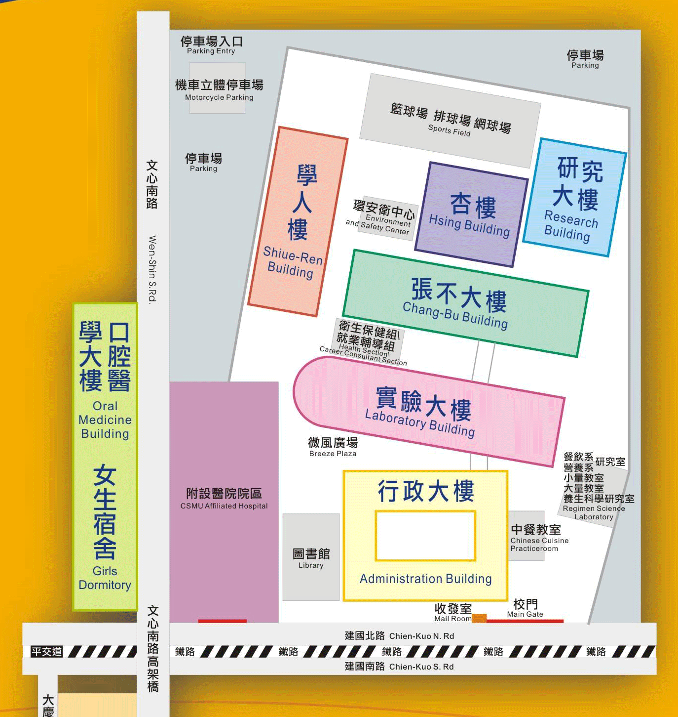
研討會地點：
行政大樓12樓
停車場入口：
下文心南路高架橋後，第一個紅綠燈右轉

**注意！
請勿停入醫院地下停車場**

